Инструкция для студента для входа на собрание в Adobe Connect

Участвовать в собраниях можно с помощью браузеров Яндекс, Гугл Хром, Майкрософт Эдж, используя актуальную версию Flash Player (разрешите браузеру использовать Flash Player).
Также можно участвовать на собрании через приложение Adobe Connect:
1. Скачать и установить приложение Adobe Connect.
1.1. Для компьютера: https://www.adobe.com/go/Connectsetup.
1.2. Для устройств на Android: в приложении Play Market:
https://play.google.com/store/apps/details?id=air.com.adobe.connectpro&hl=ru
1.3. Для устройств Apple в приложении App Store:
https://apps.apple.com/us/app/adobe-connect/id430437503.

2. Для входа в собрание откройте приложение Adobe Connect, вставьте адрес ссылки собрания и нажмите «Продолжить» (см. рисунок 1).
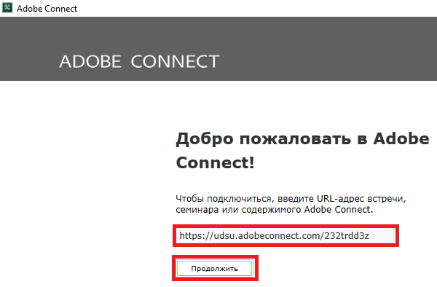
Рисунок 1

3. Введите ваше имя как «Гость» Если же Вы зарегистрированы в Adobe Connect, то выберите «Зарегистрированный пользователь» и введите ваши логин и пароль. Поле этого нажмите «Войти в комнату» (см. рисунок 2).
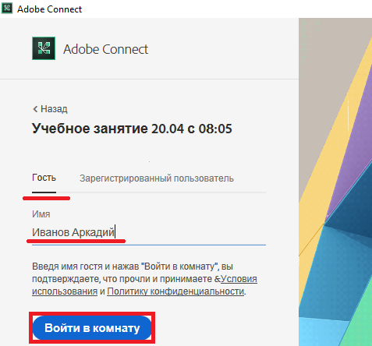
Рисунок 2
4. В собрании используйте соответствующие инструменты для общения в чате, включения/выключения звука и/или видео (использование звука и видео доступно только для организаторов и докладчиков собрания) (см. рисунок 3, рисунок 4).
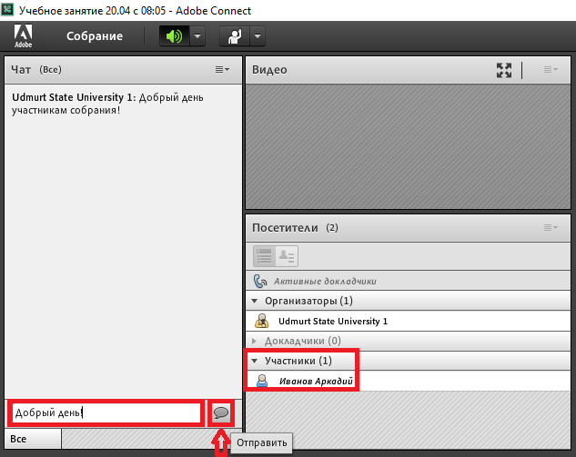
Рисунок 3
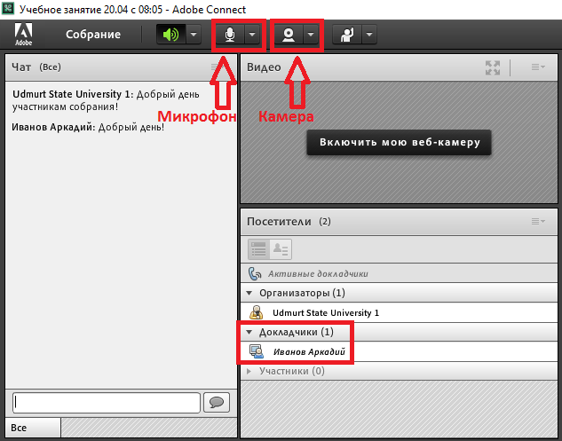
Рисунок 4

